บทที่ 8
ระบบส่งข้อความเสียงอัตโนมัติ

8.1 แนวคิดในการออกแบบ
ระบบส่งข้อความเสียงอัตโนมัตินี้เป็นการส่งข้อความเสียงไปยังผู้รับโทรศัพท์ปลายทาง โดยสามารถตั้งเวลาที่ต้องการในการส่งข้อความเสียงได้ ระบบนี้จะแบ่งการออกแบบเป็น 2 ส่วน คือ ส่วนของไคลเอนต์ซึ่งเป็นแอพพลิเคชันสำหรับผู้ที่ต้องการใช้งาน ทำการส่งข้อความเสียงออกไป และอีกส่วนคือส่วนของเซิร์ฟเวอร์ซึ่งเป็นแอพพลิเคชันเช่นกัน จะเป็นตัวรับข้อความเสียงและเวลาที่ต้องการโทรออกจากฝั่งของไคลเอนต์ และทำการโทรศัพท์เพื่อเล่นไฟล์เสียงที่รับฝากข้อความไว้นั้นผ่านโมเด็มออกไปยังเลขหมายโทรศัพท์ปลายทางดังรูปที่ 8-1 ซึ่งทางฝั่งไคลเอนต์จะติดต่อกับฝั่งเซิร์ฟเวอร์โดยใช้เครือข่ายไอพีหรือเครือข่ายอินเทอร์เนต




PSTN
IP Network
Receiver

Server

Client

รูปที่ 8-1 แสดงรูปแบบที่ต้องการจำลองการทำงาน

8.2 ขั้นตอนในการพัฒนา
8.2.1 ฮาร์ดแวร์และซอฟต์แวร์ที่ต้องใช้
เนื่องจากเทคโนโลยีของซอฟต์แวร์ที่นำมาใช้ในการอิมพลีเมนต์โครงงานนี้เป็นเรื่องที่ยังใหม่อยู่ ทำให้ระบบปฏิบัติการที่ใช้จะต้องเป็นวินโดว์ส 2000 (หรือสูงกว่า) เท่านั้น เพราะจะต้องใช้กับ TAPI 3.0 ซึ่งจะมี Unimodem driver เป็น Unimodem5 โดยสามารถดูตารางเปรียบเทียบการสนับสนุนของระบบปฏิบัติการต่างๆ ได้จากในตารางที่ 8-1 ซึ่งจากตารางจะสรุปได้ดังนี้
Unimodem สนับสนุนเฉพาะ TAPI เวอร์ชัน 1.4 รวมทั้งมีความสามารถของ Datamodem และ InteractiveVoice แต่ไม่สามารถทำการเล่นและอัดเสียง wavไฟล์ได้
Unimodem/V สนับสนุนเฉพาะ TAPI เวอร์ชัน 1.4 เหมือนกับ Unimodem แต่เพิ่มความสามารถของ InteractiveVoice, CallerID, การดักจับสัญญาณ DTMF และการเล่นและอัดเสียง wav ไฟล์ได้
Unimodem5 มีคุณสมบัติเหมือนกับ Unimodem/V และสนับสนุน TAPI 3.0 ด้วย

Operating System | Unimodem | TAPI Versions
Windows 95 (original) | Unimodem | 1.4
Windows 95 (with upgrade) | Unimodem/V | 2.1
Windows 98 | Unimodem/V | 2.1
Windows ME | Unimodem/V | 2.1
Windows NT4 (Service Pack 3) | Unimodem | 2.0
Windows NT4 (Service Pack 4+) | Unimodem | 2.1
Windows 2000 | Unimodem5 | 2.2/3.0

ตารางที่ 8-1 Unimodem และเวอร์ชันของ TAPI ที่สนับสนุนในระบบปฏิบัติการต่างๆ

ซอฟต์แวร์ที่ต้องใช้ในการพัฒนา
- Microsoft Windows 2000 เป็นระบบปฏิบัติการที่สามารถรองรับการทำงานของ TAPI 3.0 ได้
- Microsoft Visual Studio 98 (Visual C++ และ Visual Basic) ใช้ในการพัฒนาแอพพลิเคชันไคลเอนต์และเซิร์ฟเวอร์บนระบบปฏิบัติการวินโดว์ส 2000
- Microsoft Access 2000 ใช้ในการเปิดและติดต่อกับฐานข้อมูลของระบบ
- Microsoft Platform SDK เป็นทูลที่ช่วยในการพัฒนาแอพพลิเคชันทางด้าน TAPI
- Microsoft Speech SDK เป็นทูลที่ช่วยในการพัฒนาแอพพลิเคชันทางด้าน SAPI

Platform SDK (Platform Software Development Kit) ของไมโครซอฟท์เป็นทูลที่ช่วยในการพัฒนาซอฟต์แวร์บนระบบปฏิบัติการ Microsoft Windows Millennium, Microsoft Windows 2000, ผลิตภัณฑ์ของ Microsoft BackOffice® Server และบนซอฟต์แวร์ Microsoft Internet Explorer เวอร์ชัน 5.5 สำหรับตัว Platform SDK นั้นสามารถติดตั้งลงบนเครื่องที่มีระบบปฏิบัติการ Windows 2000, Windows NT 4.0, Windows 98 หรือ Windows 95 โดยต้องใช้ควบคู่กับตัวคอมไพเลอร์ที่สร้างโปรแกรมแบบ 32 บิตอย่างเช่น Microsoft Visual C++® เวอร์ชัน 6

เครื่องเซิร์ฟเวอร์ที่ใช้ทดลองมีรายละเอียดดังนี้
- CPU Pentium III 550e MHz
- RAM 128 MB
- D-Link Voice Modem
- Sound Blaster Live Value

8.2.2 วิธีในการติดต่อ
การติดต่อระหว่างไคลเอนต์และเซิร์ฟเวอร์จะใช้ Winsock 2.0 เป็นหลัก และใช้ FTP ในการส่งไฟล์เสียง และ HTTP เพื่อใช้ในการเข้าชมเวบไซต์ในการดาว์นโหลดโปรแกรมของทางฝั่งไคลเอนต์ ส่วนเซิร์ฟเวอร์จะใช้ TAPI 3.0 และ DirectShow ในการโทรและเล่นไฟล์เสียงออกผ่านทางโมเด็ม ดังรูปที่ 8-2

Client

Server
Winsock + FTP + HTTP
TAPI + DirectShow

Telephone

รูปที่ 8-2 รูปแบบการติดต่อของระบบส่งข้อความเสียงอัตโนมัติ

8.2.3 อินเทอร์เฟซของระบบ
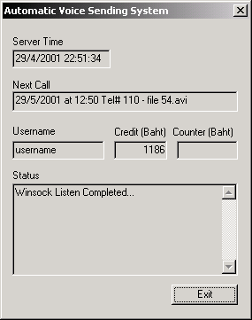
จากรูปที่ 8-3 แสดงถึงหน้าตาอินเทอร์เฟซของเซิร์ฟเวอร์เมื่อทำการรันแอพพลิเคชันขึ้นมา โดยแสดงสถานะเวลาปัจจุบันของเซิร์ฟเวอร์ มีสถานะบอกถึงรายการที่จะทำการโทรออกในครั้งต่อไปเมื่อเวลามาถึง ส่วนรูปที่ 8-4 แสดงหน้าตาอินเทอร์เฟซของไคลเอนต์ในการลงทะเบียนเป็นผู้ใช้ใหม่ รูปที่ 8-5 แสดงหน้าตาอินเทอร์เฟซของไคลเอนต์ในการเข้าสู่ระบบของผู้ใช้ รูปที่ 8-6 แสดงหน้าตาอินเทอร์เฟซของไคลเอนต์ในการเพิ่มรายการที่ต้องการให้เซิร์ฟเวอร์โทรออก หลังจากนั้นเมื่อกด Next ก็จะไปยังรูปที่ 8-7 ซึ่งแสดงหน้าตาอินเทอร์เฟซของไคลเอนต์ในการเลือกบันทึกเสียง หรือสร้างเสียงโดยใช้ข้อความเท็กซ์

รูปที่ 8-3 อินเทอร์เฟซของเซิร์ฟเวอร์
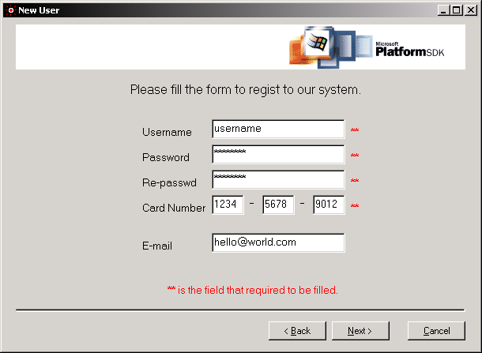

รูปที่ 8-4 อินเทอร์เฟซของไคลเอนต์ในการลงทะเบียนเป็นผู้ใช้คนใหม่

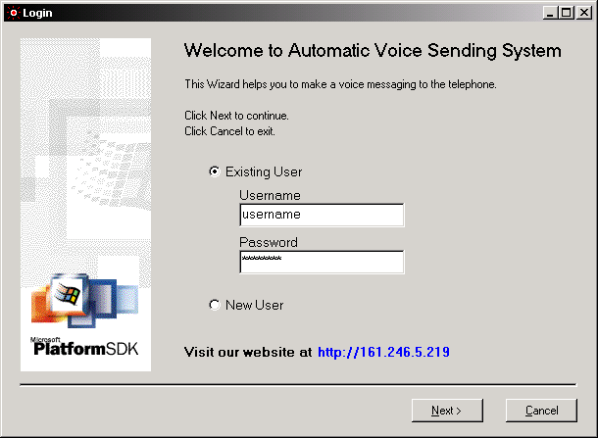

รูปที่ 8-5 อินเทอร์เฟซของไคลเอนต์ในการที่ผู้ใช้เข้าสู่ระบบ
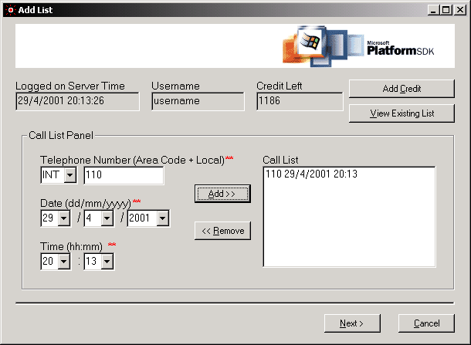

รูปที่ 8-6 อินเทอร์เฟซของไคลเอนต์ในการเพิ่มรายการที่มีข้อมูลต่างๆ ในการโทรออก

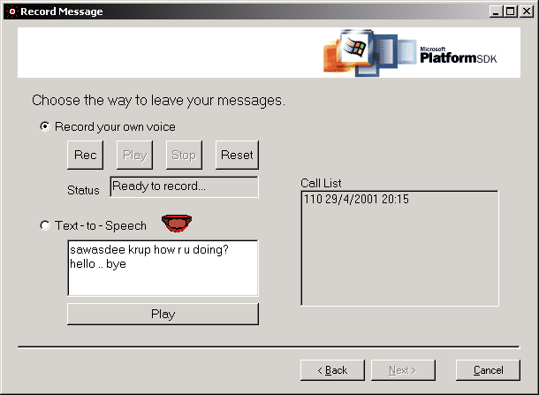

รูปที่ 8-7 อินเทอร์เฟซของไคลเอนต์ในการลงทะเบียนเป็นผู้ใช้คนใหม่
8.2.4 ตารางฐานข้อมูลของระบบ
ตาราง RecordT
IDDAYMONTHYEARHOURMINUTETEL
FILENAMERETRIESSTATUSTIMESTAMPEDUIDLASTCALL

ตาราง RecordT เป็นตารางที่เก็บบันทึกรายการโทรศัพท์ของผู้ใช้ มีรายละเอียดดังในตารางที่ 8-2
ชื่อแอตทริบิวต์ | รายละเอียด | ชนิด
ID | รหัสประจำรายการโทรออกในแต่ละครั้ง | Long Integer
DAY | วันที่ทำการโทรออก | Integer
MONTH | เดือนที่ทำการโทรออก | Integer
YEAR | ปีที่ทำการโทรออก | Integer
HOUR | ชั่วโมงที่ทำการโทรออก | Integer
MINUTE | นาทีที่ทำการโทรออก | Integer
TELNO | หมายเลขโทรศัพท์ปลายทางที่ทำการโทรออก | Text
FILENAME | ชื่อไฟล์เสียงที่เล่นเมื่อทำการโทรออก | Integer
RETRIES | จำนวนการโทรซ้ำเมื่อไม่มีผู้รับสายหรือสายไม่ว่าง | Integer
STATUS | สถานะของรายการโทร | Text
TIMESTAMPED | ลำดับความสำคัญในการเลือกรายการโทรออก | Integer
UID | รหัสผู้ใช้ที่เป็นเจ้าของรายการโทรออก | Long Integer
LASTCALL | วันและเวลาครั้งสุดท้ายที่รายการนี้ถูกโทรออก | Text
ตารางที่ 8-2 รายละเอียดของการเก็บช้อมูลในตาราง RecordT
CIDCARD_NOUIDACTIVATEC_TYPE
ตาราง CardT

ตาราง CardT เป็นตารางที่เก็บบันทึกบัตรโทรศัพท์ มีรายละเอียดดังในตารางที่ 8-3
ชื่อแอตทริบิวต์ | รายละเอียด | ชนิด
CID | รหัสหมายเลขของบัตรโทรศัพท์ | Long Integer
CARD_NO | รหัสที่ใช้ในการลงทะเบียนและ ในการเพิ่มเครดิตให้ผู้ใช้ | Text
UID | รหัสผู้ใช้ที่ใช้บัตรนี้ | Long Integer
ACTIVATE | วันและเวลาที่บัตรนี้ถูกใช้ | Text
C_TYPE | ชนิดของบัตรโทรศัพท์ | Text
ตารางที่ 8-3 รายละเอียดของการเก็บช้อมูลในตาราง CardT
C_TYPEVALUEPRICE
ตาราง CardTypeT

ตาราง CardTypeT เป็นตารางที่เก็บบันทึกชนิดของบัตรโทรศัพท์ มีรายละเอียดดังในตารางที่ 8-4
ชื่อแอตทริบิวต์ | รายละเอียด | ชนิดและขนาด
C_TYPE | ชนิดของบัตรโทรศัพท์ | Text
VALUE | มูลค่าของบัตรที่ใช้เพิ่มเครดิตให้ผู้ใช้ | Integer
PRICE | ราคาของบัตร | Integer
ตารางที่ 8-4 รายละเอียดของการเก็บช้อมูลในตาราง CardTypeT
UIDUSERPASSWORDCREDITEMAIL
ตาราง UserT

ตาราง UserT เป็นตารางที่เก็บบันทึกรายชื่อของผู้ใช้บริการในระบบ มีรายละเอียดดังในตารางที่ 8-5
ชื่อแอตทริบิวต์ | รายละเอียด | ชนิดและขนาด
UID | รหัสของผู้ใช้บริการ | Long Integer
USER | ชื่อผู้ใช้บริการ | Text
PASSWORD | รหัสส่วนตัวของผู้ใช้บริการ | Text
CREDIT | จำนวนเงินที่ผู้ใช้สามารถใช้ในการโทรออกได้ | Long Integer
EMAIL | อีเมล์ของผู้ใช้บริการ | Text
ตารางที่ 8-5 รายละเอียดของการเก็บช้อมูลในตาราง UserT
ตาราง CallRateT
AREACODERATE

ตาราง CallRateT เป็นตารางที่เก็บบันทึกอัตราค่าบริการในการโทรออก มีรายละเอียดดังในตารางที่ 8-6
ชื่อแอตทริบิวต์ | รายละเอียด | ชนิดและขนาด
AREACODE | รหัสของพื้นที่ที่ให้บริการ | Text
RATE | อัตราค่าบริการในการโทรออก | Double
ตารางที่ 8-6 รายละเอียดของการเก็บช้อมูลในตาราง CallRateT

8.3 วิธีการทำงานของระบบโดยรวม
- ผู้ใช้ทำการดาว์นโหลดโปรแกรมที่เวบ http://161.246.5.219
- ในการต้องการใช้งาน จะต้องสั่งซื้อการ์ดเพื่อได้รับเครดิตในการใช้งาน ทางฝั่งผู้ให้บริการจะส่งการ์ดให้ทางไปรษณีย์
- เมื่อผู้ใช้ได้รับการ์ดแล้ว ก็สามารถเข้าใช้บริการโดยกรอกชื่อผู้ใช้ รหัสส่วนตัวและรหัสของการ์ดลงไป (ในกรณีผู้ที่มีเครดิตอยู่แล้วสามารถเข้าใช้บริการได้โดยกรอกเพียงชื่อผู้ใช้และรหัสส่วนตัว)
- จากนั้นฝั่งเซิร์ฟเวอร์จะทำการบันทึกว่าการ์ดนั้นได้ใช้งานไปแล้วหรือยัง หากยังก็จะทำการเพิ่มเครดิตตามประเภทของการ์ดและการ์ดนั้นก็ไม่สามารถจะใช้งานได้อีกต่อไป แต่ถ้าหากใช้งานไปแล้วก็ไม่สามารถเพิ่มเครดิตได้
- เมื่อผู้ใช้ต้องการส่งข้อความเสียงไปยังปลายทางก็สามารถเลือกวันเวลาที่จะต้องการส่งข้อความเสียง หลังจากนั้นจึงเลือกรูปแบบของข้อความเสียง จะเป็น Text-to-Speech หรือบันทึกเสียงของผู้ใช้เองก็ได้ หากผู้ใช้ไม่มีเครดิตเพียงพอก็จะไม่สามารถเพิ่มรายการที่โทรออกไปให้ฝั่งเซิร์ฟเวอร์ได้
- ทางฝั่งเซิร์ฟเวอร์เมื่อได้รับข้อความเสียงและเวลาที่จะโทรออกแล้ว ก็จะเช็คทุกๆ วินาทีว่าถึงเวลาโทรออกแล้วหรือยัง ถ้าถึงแล้ว ก็จะเช็คว่ามีเครดิตเพียงพอที่จะโทรหรือไม่ หากมีเพียงพอก็จะทำการโทรออกไปยังเลขหมายโทรศัพท์ปลายทาง แล้วก็จะเล่นไฟล์เสียงกล่าวนำออกไปก่อน
- ในกรณีที่ผู้ใช้โทรศัพท์ปลายทางไม่รับสาย พอถึงเวลาที่กำหนดไว้ (ตั้งไว้ที่ 25 วินาที) ก็จะทำการวางหูและเลือกรายการโทรออกครั้งต่อไป ซึ่งเป็นเช่นเดียวกันกับในกรณีที่สายไม่ว่างเพียงแต่จะทำการวางหูภายใน 2-3 วินาทีเท่านั้น
- เมื่อผู้ใช้รับโทรศัพท์และทำการกดปุ่มโทรศัพท์ปุ่มใดๆ ทางฝั่งเซิร์ฟเวอร์ก็จะเล่นไฟล์เสียงของผู้ใช้ต้นทางออกไป (หากทำการรับโทรศัพท์แล้วแต่ไม่ได้กดปุ่มก็จะเหมือนกับในกรณีที่ผู้ใช้ปลายทางไม่รับสาย)
- ขณะที่เล่นไฟล์เสียงที่บันทึกไว้ออกนั้น ก็จะทำการจับเวลาเพื่อคิดค่าบริการตามอัตราค่าบริการโทรศัพท์ที่ได้ตั้งเอาไว้ ถ้าหากเครดิตของผู้ใช้ต้นทางไม่เพียงพอในขณะที่เล่นไฟล์อยู่นั้น ก็จะทำการตัดการติดต่อนั้นทันที
- เมื่อผู้ใช้ปลายทางวางสายลง ทางฝั่งเซิร์ฟเวอร์ก็จะหักค่าบริการจากเครดิตที่มีอยู่

ซึ่งโดยรวมของระบบจะสามารถแสดงเป็น Flowchart ของไคลเอนต์และเซิร์ฟเวอร์ได้ โดยตามรูปที่ 8-8 เป็นการแสดง Flowchart ของไคลเอนต์ในการลงทะเบียนของผู้ใช้ใหม่และเพิ่มเครดิต ส่วนในรูปที่ 8-9 เป็นการแสดง Flowchart ของไคลเอนต์ในการเพิ่มรายการในการโทรออก รูปที่ 8-10 เป็นการแสดง Flowchart ของไคลเอนต์ที่ทำการรับรายการโทรทั้งหมดของผู้ใช้คนนั้นจากเซิร์ฟเวอร์ และจากรูปที่ 8-11 เป็นการแสดง Flowchart ของเซิร์ฟเวอร์ที่จะทำการโทรศัพท์ออกไปยังเลขหมายปลายทาง

เซิร์ฟเวอร์เช็คความถูกต้องเบื้องต้น
END
START
กรอกรายละเอียด username, password และเบอร์ของการ์ดที่ใช้
เช็คความถูกต้องเบื้องต้น
ส่งข้อมูลไปยังเซิร์ฟเวอร์
อัพเดตฐานข้อมูล
N
N
Y
Y

END
START
กรอก username, password
เซิร์ฟเวอร์เช็คความถูกต้อง
กรอกวันเวลา เบอร์โทรศัพท์ และบันทึกเสียง
อัพเดตฐานข้อมูล
N
Y
ส่งข้อมูลไปยังเซิร์ฟเวอร์

รูปที่ 8-8 Flowchart ของไคลเอนต์ในการเข้าสู่ระบบ

รูปที่ 8-9 Flowchart ของไคลเอนต์ในการเพิ่มรายการโทรออก

END
START
ดึงข้อมูลที่เกี่ยวกับการโทรในครั้งต่อไปออกมา
ถึงเวลาโทรออก?
ทำการโทรศัพท์
เล่นไฟล์เสียงกล่าวนำ
เล่นไฟล์เสียงที่ได้อัดไว้
อัพเดตฐานข้อมูล
ผู้รับกดปุ่ม?
หมดเวลาในการโทร?
N
ฟังจบหรือวางหู?
N
Y
Y
N
Y
Y
N

END
START
กรอก username และ password
ส่งข้อมูลไปยังเซิร์ฟเวอร์
ดึงรายการโทรทั้งหมดจากฐานข้อมูลส่งมาให้ไคลเอนต์แสดงผล

รูปที่ 8-10 Flowchart ของไคลเอนต์ในการดูรายการโทรทั้งหมดของผู้ใช้

รูปที่ 8-11 Flowchart ของเซิร์ฟเวอร์ที่จะทำการโทรศัพท์ออก

